Задание 3. Датчики температуры термоэлектрические.
Принцип работы и общая конструкция.
К числу термоэлектрических датчиков генераторного типа можно отнести термопары, в которых изменение температуры преобразуется в термоэлектродвижущую силу (термо-ЭДС) Е. В основу работы термопары положено явление термоэлектрического эффекта, открытого в 1756 г. русским академиком Ф. У. Эпинусом. Это явление заключается в том, что если соединить концы двух разнородных по материалу проводников 1 и 2 (рис. 1.а) и места соединений поместить в среды с различными температурами t1 и t2, то в цепи термопары появляется термо-ЭДС, которая будет тем больше, чем больше разность температур концов термопары
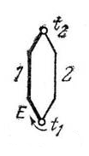
Конец термопары, имеющий температуру t1 называется рабочим концом (горячим спаем), а конец термопары, находящийся при постоянной температуре t2, называется свободным концом (холодным спаем). Проводники 1 и 2, с помощью которых образуется термопара, называются термоэлектродами. Термоэлектроды. обычно изготовляются из чистых металлов (платина, золото, никель, медь, железо, вольфрам, молибден), сплавов (константан, нихром, платинородий, чугун, алюмель, копель, хромель) и полупроводниковых материалов (уголь, карборунд).
Если термопару используют в качестве датчика, то ее сначала градуируют, т. е. определяют зависимость термо-ЭДС от температуры рабочего конца t1 при температуре свободного конца t2=0°С (температура таяния льда).
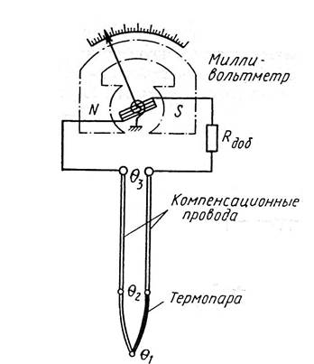
Рис. 2 Принципиальная схема включения термопары и милливольтметра
При измерении температура не равна температуре, при которой происходила градуировка термопары, необходимо вводить поправку в зависимости от температуры свободного конца - механически или автоматически с помощью терморезисторов.
Различают термопары:
- малоинерционные, тепловая постоянная времени которых не превышает 5 с для погружаемых и 10 с для поверхностных;
- средней инерционности — соответственно не более 60 и 120 с;
- большой инерционности — соответственно до 180 и 300 с.

В зависимости от назначения термопары делятся на:
- погружаемые, предназначенные для измерения температуры жидких и газообразных сред;
- поверхностные, предназначенные для измерения температуры поверхности твердого тела.
Достоинства: возможность измерений в большом диапазоне температур, простоту устройства, надежность в эксплуатации. Благодаря этим достоинствам термопары применяют очень широко.
Недостатки:
- необходимость контроля температуры холодных спаев. В современных конструкциях измерителей на основе термопар используется измерение температуры блока холодных спаев с помощью встроенного термистора или полупроводникового сенсора и автоматическое введение поправки к измеренной ТЭДС.
- возникновение термоэлектрической неоднородности в проводниках и, как следствие, изменение градуировочной характеристики из-за изменения состава сплава в результате коррозии и других химических процессов.
- материал электродов не является химически инертным и, при недостаточной герметичности корпуса термопары, может подвергаться влиянию агрессивных сред, атмосферы и т.д.
- на большой длине термопарных и удлинительных проводов может возникать эффект «антенны» для существующих электромагнитных полей.
- зависимость ТЭДС от температуры существенно не линейна. Это создает трудности при разработке вторичных преобразователей сигнала.
- когда жесткие требования выдвигаются к времени термической инерции термопары, и необходимо заземлять рабочий спай, следует обеспечить электрическую изоляцию преобразователя сигнала для устранения опасности возникновения утечек через землю.
Виды термопар
Термопары из неблагородных металлов
Тип J (железо-константановая термопара)
• Не рекомендуется использовать ниже 0 °С, т.к. конденсация влаги на железном выводе приводит к образованию ржавчины;
• Наиболее подходящий тип для разряженной атмосферы;
• Максимальная температура применения – 500 °С, т.к выше этой температуры происходит быстрое окисление выводов. Оба вывода быстро разрушаются в атмосфере серы.
• Показания повышаются после термического старения.
• Преимуществом является также невысокая стоимость.
Тип Е (хромель-константановая термопара)
• Преимуществом является высокая чувствительность.
• Термоэлектрическая однородность материалов электродов.
• Подходит для использования при низких температурах.
s Тип Т (медь-константановая термопара)
• Может использоваться ниже 0 °С;
• Может использоваться в атмосфере с небольшим избытком или недостатком кислорода;
• Не рекомендуется использование при температурах выше 400 °С;
• Не чувствительна к повышенной влажности;
• Оба вывода могут быть отожжены для удаления материалов, вызывающих термоэлекрическую неоднородность.
Тип К (хромель-алюмелевая термопара)
• Широко используются в различных областях от – 100 °С до +1000 °С (рекомендуемый предел, зависящий от диаметра термоэлектрода);
• В диапазоне от 200 до 500 °С возникает эффект гистерезиса, т.е показания при нагреве и охлаждении могут различаться. Иногда разница достигает 5 °С;
• Используется в нейтральной атмосфере или атмосфере с избытком кислорода;
• После термического старения показания снижаются;
• Не рекомендуется использовать в разряженной атмосфере, т.к. хром может выделяться из Ni-Cr вывода (так называемая миграция), термопара при этом изменяет ТЭДС и показывает заниженную температуру;
• Атмосфера серы вредна для термопары, т.к. воздействует на оба электрода.
Тип N (нихросил-нисиловая термопара)
• Это относительно новый тип термопары, разработанный на основе термопары типа К. Термопара типа К может легко загрязняться примесями при высоких температурах. Сплавляя оба электрода с кремнием, можно тем самым загрязнить термопару заранее, и таким образом снизить риск дальнейшего загрязнения во время работы.
• Рекомендуемая рабочая температура до 1200 °С (зависит от диаметра проволоки).
• Кратковременная работа возможна при 1250 °С;
• Высокая стабильность при температурах от 200 до 500 °С (значительно меньший гистерезис, чем для термопары типа К);
• Считается самой точной термопарой из неблагородных металлов.
Общие советы по выбору термопар из неблагородных металлов
ниже нуля – тип Е, Т
комнатные температуры – тип К, Е, Т
до 300 °С – тип К
от 300 до 600°С – тип N
выше 600 °С – тип К или N
Термопары из благородных металлов
Тип S (платнородий-платиновая термопара)
• Рекомендуемая максимальная рабочая температура 1350 °С;
• Кратковременное применение возможно при 1600 °С;
• Загрязняется при температурах выше 900 °С водородом, углеродом, металлическими примесями из меди и железа. При содержании железа в платиновом электроде на уровне 0,1%, ТЭДС изменяется более, чем на 1 мВ (100°С) при 1200 °С и 1,5 мВ (160 °С) при 1600 °С. Такая же картина наблюдается при загрязнении медью. Таким образом, термопары нельзя армировать стальной трубкой, или следует изолировать электроды от трубки газонепроницаемой керамикой.
• Может применяться в окислительной атмосфере.
• При температуре выше 1000 °С термопара может загрязняться кремнием, который присутствует в некоторых видах защитных керамических материалов. Важно использовать керамические трубки, состоящие из высокочистого оксида алюминия.
• Не рекомендуется применять ниже 400 °С, т.к ТЭДС в этой области мала и крайне не линейна.
Тип R (платнородий-платиновая термопара)
• Свойства те же, что и у термопар типа S.
Тип В (платнородий-платинородиевая термопара)
• Рекомендуемая максимальная температура рабочего диапазона 1500 °С (зависит от диаметра проволоки);
• Кратковременное применение возможно до 1750 °С;
• Может загрязняться при температурах выше 900 °С водородом, кремнием, парами меди и железа, но эффект меньше, чем для термопар типа S и R;
• При температуре выше 1000 °С термопара может загрязняться кремнием, который присутствует в некоторых видах защитных керамических материалов. Важно использовать керамические трубки, состоящие из высокочистого оксида алюминия.
• Может использоваться в окислительной среде;
• Не рекомендуется применение при температуре ниже 600 °С, где ТЭДС очень мала и не линейна.

Рассмотрим некоторые термопары
ТХА(ТХК)-1-1
Преобразователь термоэлектрический (термопара) ТХК, ТХА конструктивно представляет собой два разнородных термоэлектрода (хромель-алюмель для ТХА, хромель-копель для ТХК), изолированных термостойкой изоляцией и сваренных с одного конца в рабочий спай.
Защитная арматура выполняется из жаростойких и коррозионностойких сталей или из керамики (для измерения температуры в особо агрессивных высокотемпературных средах).
Свободные концы термоэлектродов присоединяются к монтажной головке или выводятся при помощи кабеля. Рабочий спай может быть изолирован (И) или неизолирован (Н) от защитного корпуса.
Изготавливаются преобразователи, имеющие два рабочих спая — две термопары одного типа, размещённые в одном корпусе (при обозначении указывается количество спаев — 2).
Головка преобразователей из прессматериала АГ-4В применяется в неагрессивной среде при окружающей температуре до 120°С; из полиамида — до 80°С. Максимальный диаметр выводного кабеля 10 мм. Каждая жила (провод) кабеля крепится на винт гайкой М4×0,7.
Головка металлическая из сплава алюминия АК-12 (АЛ-2) (силумин) применяется в неагрессивной среде при окружающей температуре до 300 °С. Максимальный диаметр выводного кабеля 12 мм. Каждая жила (провод) кабеля диаметром до 1,2 мм крепится на винт гайкой М4×0,7.

Вид общий
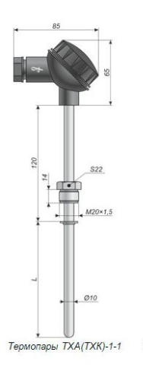
Назначение.
Предназначены для измерения температуры твёрдых, газообразных и жидких, химически неагрессивных, а также агрессивных сред, не разрушающих защитную арматуру.
ТЕХНИЧЕСКИЕ ХАРАКТЕРИСТИКИ
термопар ТХА-1 И ТХК-1
ТИП И ВИД ИСПОЛНЕНИЯ | МАТЕРИАЛ |  | СТЕПЕНЬ ЗАЩИТЫ ОТ ПЫЛИ И ВЛАГИ | ДИАПАЗОН ИЗМЕРЯЕМЫХ ТЕМПЕРАТУР °С | ПОКАЗАТЕЛЬ ТЕПЛОВОЙ ИНЕРЦИИ, С | УСЛОВНОЕ ДАВЛЕНИЕ, МПА
 | ЗАЩИТНАЯ АРМАТУРА | ГОЛОВКА
ТХА-1-1 | 12Х18Н10Т | полиамид,  металл | IP65 | −40…800 | 40 (для И)  10 (для Н) | 6,3
ТХК-1-1 |  |  |  | −40…600
По устойчивости к воздействию температуры и влажности окружающей среды термопары соответствуют группе исполнения С2 по ГОСТ Р 52931: −40…+70 °С.

Номинальные статические характеристики (НСХ)
их обозначения, материал термоэлектродов согласно ГОСТ 6616-94
ТИП ТЕРМОПАРЫ | НСХ | МАТЕРИАЛ ТЕРМОЭЛЕКТРОДОВ
 |  | ПОЛОЖИТЕЛЬНЫЙ | ОТРИЦАТЕЛЬНЫЙ
ТХА | XA(K) | хромель | алюмель
ТХК | XK(L) | хромель | копель
Положительный термоэлектрод маркируется красным цветом.

Монтажная длина - 120, 160, 200, 250, 320, 400, 500, 630, 800, 1000, 1250, 1600, 2000
Класс допуска
ТХА-1 – 1,2
ТХК-1 – 2
Подключение автоматики
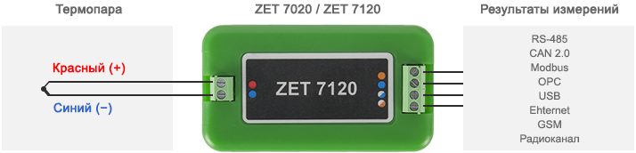
Модуль ZET 7020 или ZET 7120 осуществляет преобразование сигнала с термопары в значения температуры. Полученные значения температуры передаются по интерфейсу RS-485 или CAN. Использование цифровых датчиков температуры особенно удобно в распределённых системах, поскольку измеритель устанавливается в непосредственной близости к точке измерения — это значительно повышает точность измерений. Кроме того, для передачи полученных данных могут использоваться более дешёвые кабели.
СХЕМА ПОДКЛЮЧЕНИЯ ЦИФРОВОГО ДАТЧИКА ТЕМПЕРАТУРЫ К ПК
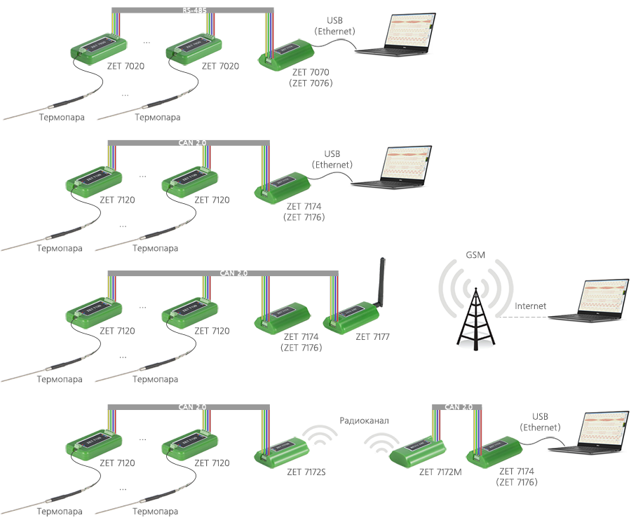
Характеристика Термопар.
